МУНИЦИПАЛЬНОЕ ОБРАЗОВАНИЕ  «ЛЕНСКИЙ РАЙОН»  РЕСПУБЛИКИ САХА (ЯКУТИЯ)  РАЙОННЫЙ СОВЕТ  ДЕПУТАТОВ | 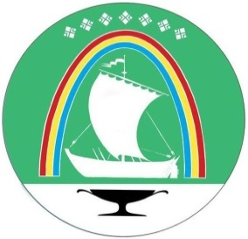 | САХА  РЕСПУБЛИКАТЫН  ЛЕНСКЭЙ ОРОЙУОНУН  МУНИЦИПАЛЬНАЙ  ТЭРИЛЛИИТЭ  ОРОЙУОН ДЕПУТАТТАРЫН СЭБИЭТЭ

РЕШЕНИЕ  СЕССИИ | СЕССИЯ  БЫҺААРЫЫ
г. Ленск | Ленскэй к
от 03 июля 2019года
№ 11-6

О присвоении звания «Почетный гражданин
Ленского района» Карбушеву А.В.

На основании ходатайств главы муниципального образования «Ленский район» Абильманова Ж.Ж. – председателя районной наградной комиссии, и.о. директора муниципального казенного учреждения «Комитет по физической культуре и спорту» Петрова П.Л., протокола заседания районной наградной комиссии от 30.05.2019 г. № 4, Районный Совет депутатов муниципального образования «Ленский район»
Р Е Ш И Л:
1.Присвоить звание «Почетный гражданин Ленского района» Карбушеву Александру Викторовичу, тренеру-преподавателю муниципального казенного учреждения «Комитет по физической культуре и спорту», внесшего значительный личный вклад в развитие физической культуры и спорта Ленского района, за многолетний безупречный труд.
2. Настоящее решение подлежит официальному опубликованию в районной газете «Ленский вестник», размещению на сайте муниципального образования «Ленский район» и вступает в силу с момента принятия.

Председатель | Н.К. Сидоркина
И.о. главы | Д.С. Федюкович

